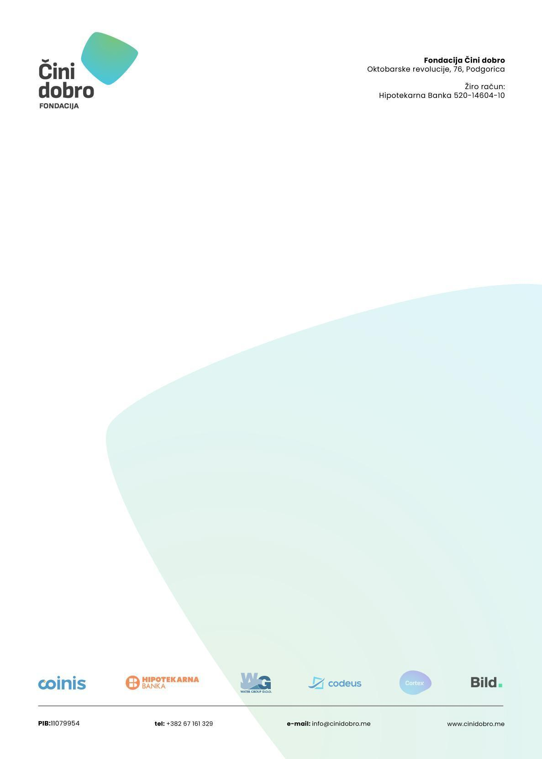

Saopštenje: Takmičenje „Čini dobro Budi heroj za planetu!“

Fondacija “Čini dobro” u saradnji sa Zavodom za školstvo, a uz podršku Privredne komore Crne Gore i Wiener Stӓdtische životno osiguranje, upućuje poziv obrazovno-vaspitnim ustanovama za učešće u takmičenju “Čini dobro Budi heroj za planetu!”, povodom 04. novembra - Svjetskog dan klimatskih promjena.

Pravo učešća na takmičenju imaju obrazovno–vaspitne ustanove koje implementiraju Međunarodni program „Eko škole”, tačnije koje su nosioci međunarodnog priznanja “Zelena zastava”, kao i ustanove koje su se prijavile za pilotiranje programa „Eko škole”.

U okviru takmičenja „Čini dobro Budi heroj za planetu!" obrazovno-vaspitna ustanova treba da dostavi jedan predlog projekta na temu klimatskih promjena, koji je usmjeren na očuvanje životne sredine prepoznajući problem u ustanovi i/ili lokalnoj zajednici, te predlogom ponudi konkretno rješenje i tako se pridruži globalnoj borbi protiv klimatski promjena.

Obrazovno-vaspitna ustanova svoj predlog treba da dostavi na e-mail: info@cinidobro.me do 04. decembra 2025. godine.

Takmičenje ima za cilj podizanje svijesti o važnosti zaštite životne sredine i jačanje odgovornog odnosa prema prirodi među djecom, učenicima/ama i nastavnim kadrom. Kroz istraživanje, kreativnost i timski rad, oni će imati priliku da razmišljaju o izazovima klimatskih promjena i osmisle konkretne načine za doprinos očuvanju planete. Ovo takmičenje istovremeno pruža prostor mladima da iskažu svoju inovativnost i inicijativu, podstičući razvoj ekološke svijesti i stvaranje zajednica koje razmišljaju i djeluju održivo.

Komisija, u čijem sastavu su predstavnici Fondacije „Čini dobro“, Ministarstva prosvjete, nauke i inovacija, Zavoda za školstvo, Privredne komore Crne Gore, kompanija Wiener Städtische životno osiguranje, Bild Studio, Coinis, Finveo, First Line Software, Represent Communications, CEDIS, WeAreAi, Ninamedia, Naučno-tehnološkog parka Crne Gore i NVO Cortex i „EKOM“, ocjenjivaće pristigle
projekte. Kriterijumi za bodovanje su: inovativnost, kreativnost i originalnost; uticaj i održivost projekta; kvalitet predloga; pristup i metodologija; povezanost sa kurikulumom; te promocija i adaptabilnost projekta.
Rezultati takmičenja biće objavljeni 16. decembra 2025. godine.

Naime, obrazovno-vaspitne ustanove, čiji projekti budu osvojili prva dva mjesta, će dobiti novčanu nagradu od po 1.000 eura za realizaciju.

Novačana sredstva za nagrade su obezbijedili Fondacija “Čini dobro”, Privredna komora Crne Gore i Wiener Stӓdtische životno osiguranje.

FONDACIJA “ČINI DOBRO”

